Лекции 10
ПОДПОРНЫЕ СТЕНЫ

Армогрунтовые подпорные стены на автомобильных дорогах
Термины и определения
В настоящем методическом документе применены следующие термины с оответствующими определениями:
3.1 армированный грунт: Массив грунта, в котором размещены армирующие элементы, обеспечивающие устойчивость массива за счет деформирования этих элементов, сил трения по поверхности их взаимодействия с грунтом, а также за счет других механизмов взаимодействия с грунтом.
3.2 армирующий элемент: Составная часть армированного грунта, обеспечивающего восприятие повышенных сжимающих и (или) растягивающих напряжений.
3.3 геоматрац: Интегральная объемная структура, сформированная из соединенных между собой георешеток в виде открытых сот.
3.4 геосинтетнческие материалы (геосинтетики): Общий термин, характеризующий материалы, один из компонентов которых изготовлен из синтетического или натурального полимера в виде полотна, полоски или трехмерной структуры, используемой в контакте с грунтом и (или) другими материалами; материалы используются в геотехнических и гражданских строительных сооружениях.
3.5 георешетки: Плоская структура в виде регулярной решетки, изготовленная надежным соединением (экструзией, спайкой или сплетением) в одно целое прочных к растяжению продольных и поперечных элементов, размер отверстий которой больше размера элементов.
3.6 геотекстильный материал (водопроницаемый): Нетканый, тканый, трикотаж, другие изделия плоской формы, характерные для искусственных полимерных материалов.
3.7 геосетки или аналогичные композиции: Плетеные, вязаные и уложенные геосетки (т.е. сформированные на месте производства работ), ленты и стержневидные элементы, комплексные материалы, не имеющие надежной фиксации продольных и поперечных нитей (лент и т.д.) в узлах их пересечений.
3.8 когезионно-фрикционная засыпка: Засыпка, содержащая более 15 % материала, проходящего через сито с размером ячеек 63 мкм.
3.9 наполнитель: Материал в армогрунтовой конструкции, находящийся в контакте с армирующими элементами, соединениями и облицовочными элементами, включая материал засыпки и любой дренирующий материал.
3.10 облицовка: Внешняя часть подпорной стенки из армированного грунта.
3.11 предел эксплуатационной надежности: Деформация свыше допустимых пределов, другие формы разрушений или незначительные повреждения, которые нарушают нормальную эксплуатацию сооружения и требуют непредвиденного обслуживания или сокращают срок эксплуатации сооружения.
3.12 полимерная арматура: Термин, который охватывает материалы геосинтетического типа, используемые в целях армирования грунта в геотехнических конструкциях, например, геотекстиль и георешетки.
3.13 потеря местной устойчивости: Разрыв, смещение отдельных участков или элементов сооружения, деформация локального характера сверх допустимой величины.
3.14 потеря общей устойчивости: Невозможность сооружения противостоять действию сил, стремящихся вывести его из состояния равновесия, потеря формы, перемещения или деформация всего сооружения сверх допустимой величины.
3.15 предельное состояние разрушения: Разрушение или серьезное повреждение сооружения.
3.16 предельное состояние армогрунтового сооружения: Состояние сооружения, при котором оно перестает удовлетворять эксплуатационным требованиям, т.е. либо теряет способность сопротивляться внешним воздействиям, либо получает недопустимую деформацию или местное повреждение.
3.17 стартер: Короткий выпуск георешетки из облицовочного блока или камня.
3.18 сжимаемые грунты (условно сжимаемые грунты): Грунты с модулем общей деформации менее 30 МПа.
3.19 укрепленный грунт: Тип армированного грунта, сформированный установкой армоэлементов в массив грунта ненарушенной структуры на месте производства работ.
3.20 фрикционная засыпка: Засыпка, содержащая менее 15 % материала, проходящего через сито с размером ячеек 0,05 мм.

Материалы
6.1 Армоэлементы
6.1.1 При строительстве армогрунтовых сооружений необходимо использовать армирующие элементы, выполненные из материалов, сохраняющих прочностные характеристики в условиях постоянного контактирования с грунтом [3, 4]. Арматура может иметь форму листов, сеток, решеток, лент (полос), стержней, и т.д., которые способны воспринимать растягивающие усилия и деформации, возникающие в засыпке. Механизм работы армоэлемента при армировании грунта в подпорных стенах и откосах показан на рисунке 1.
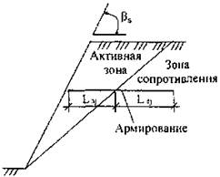
β_{S} - угол наклона откоса к горизонту (больше чем угол внутреннего трения грунта); L_{aj}, L_{ej} - единичный участок с арматурой соответственно в активной зоне и в зоне сопротивления
Рисунок 1 - Механизм армирования подпорных стен и откосов
6.1.2 Арматура также может быть комбинированной из сочетания различных материалов и их форм (листов и полос, сеток и полос или полосы и анкеров) в зависимости от потребностей (рисунок 2).
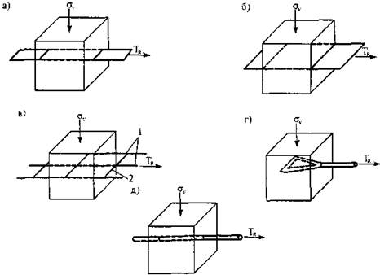
а - лента; б - лист; в - сетка; г - анкер; д - стержень; T_{R} - суммарное растягивающее усилие; σ_{v} - вертикальное напряжение; 1 - продольные элементы; 2 - поперечные элементы
Рисунок 2 - Виды (а, б, в, г, д) армирующих элементов
6.1.3 В качестве армирующих элементов рекомендуется использовать полосы шириной от 50 до 100 мм и толщиной от 3 до 5 мм из металла, полимеров или пластика, усиленного стекловолокном [5]. Они могут быть гладкими или имеющими шероховатость, образуемую ребрами или насечками для повышения трения (зацепления) между арматурой и засыпкой.
6.1.4 Георешетки должны быть, как правило, целыми, не имеющими механических повреждений и следов химических или термических повреждений. Как исключение, по согласованию с проектной организацией и производителем георешеток, допускается применять георешетки, имеющие не более 0,1 % дефектных связей в любом направлении, случайно распределенных по площади георешетки. Запрещается использовать георешетки, если дефекты сосредоточены в пределах локального участка стены.
6.1.5 Все армоэлементы должны быть изготовлены на заводе и доставлены к месту строительства в готовом для проведения монтажа виде [3].
6.1.6 Металлические компоненты, контактирующие с грунтом, должны быть выполнены из электролитически совместимого материала. В случаях, когда это не представляется возможным, между деталями из разных материалов необходимо размещать электрическую изоляцию с долговечностью, равной сроку службы сооружения.
6.2 Облицовка
6.2.1 Для облицовки армогрунтовых сооружений рекомендуется использовать бетон, стальной лист, стальные сетки или решетки, древесину, а также любые комбинации этих материалов.
6.2.2 Допускается изготавливать облицовки из различных материалов в сборном или сборно-монолитном исполнении (таблица 2) [5]. Вид применяемого материала определяется проектной документацией в зависимости от физико-механических характеристик основания, размеров и формы сооружения, срока эксплуатации, интенсивности загрузки, а также от архитектурного решения.
Таблица 2 - Характеристики основных материалов облицовки
Материалы | Преимущества | Недостатки | Примечание
1 | 2 | 3 | 4
Кирпичная или каменная кладка | Распространенный материал в строительстве; долговечен | Образуется жесткая облицовка, что непригодно для слабых оснований или при возможности неравномерных осадок | Для небольших сооружений
Плиты и блоки из сборного железобетона | Возможность заводского изготовления; хорошая отделка | Требуются специальные технологические мероприятия по обеспечению продолжительного срока эксплуатации; стоимость элемента зависит от массовости изготовления | Наиболее распространенный вид облицовки; оправдано их применение при большом объеме работ
Монолитный бетон и железобетон | Доступность материала; долговечность | Требуется установка опалубки; сложность крепления петель к элементу и образования в нем отверстий
Торкрет-бетон | Минимальная толщина облицовки при высокой прочности | Требуется специальное оборудование | Сложно получить качественный эстетический вид
Плиты и блоки из прессованного бетона | Долговечность и качество; масса элементов находится в пределах возможности подъема одним человеком | Требуется специальное оборудование; форма элементов определяется методом их производства
Предварительно напряженный бетон | Возможность использования существующих конструктивных элементов; удобен в транспортировании и монтаже; эстетичен, долговечен | Относительно высокая стоимость по сравнению с другими типами облицовок | Пригоден для высоких и протяженных сооружений
Ткань, геосетки | Легкие, гибкие | Недолговечны | Используются для временных сооружений
Пластик, армированный стекловолокном | Легок, долговечен и прочен; устойчив к ударным воздействиям; легко обрабатывается | Окраска меняется под воздействием ультрафиолетовых лучей; способен разрушаться при  интенсивном нагревании | Используется при проведении ремонтных работ
Сталь оцинкованная | Относительно недорогая, транспортабельна, высокопроизводительна | Ограниченная долговечность | Применяется в условиях индустриальной архитектуры
Древесина | Легкодоступна, особенно пригодна для сооружений с коротким сроком службы | Подвержена разрушению под воздействием экзогенных процессов | Для временных сооружений
6.2.3 Облицовочные плиты и блоки следует выполнять из тяжелого бетона класса по прочности не ниже В20, по водопроницаемости - не ниже W4, по морозостойкости - не ниже F200. Бетон для облицовочных камней и блоков следует приготавливать на сульфатостойком портландцементе с заполнителем из щебня твердых пород фракций не более 20 мм [6].
6.2.4 В камнях и блоках допускается устройство технологических отверстий, не ослабляющих прочности изделия, при условии, что общий размер пустот по любому направлению не будет превышать 20 % от размера изделия в этом направлении, а общий объем пустот - 10 % от объема блока [6].
6.2.5 Для перекрытия швов на тыльной поверхности облицовки в качестве изолирующих материалов рекомендуется использовать фильтрующие ленты (полосы) из геотекстиля, нефильтрующие пенополиуретановые ленты (полосы) или заполнять швы монтажной пеной с замкнутыми полостями.
6.2.6 Металлическую облицовку рекомендуется собирать из горизонтальных секций гнутых профилей (рисунок 3), обращенных выпуклостью наружу. Облицовка может быть изготовлена из оцинкованной или нержавеющей стали, алюминиевых сплавов. Слой цинка для антикоррозийной защиты стальных профилей должен быть не менее 30 мкм [5].
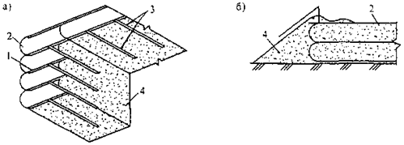
а - конструкция; б - процесс возведения; 1 - соединение секций внахлест; 2 - металлический элемент облицовки; 3 - гибкие анкеры; 4 - грунт
Рисунок 3 - Армированный грунт со сборной металлической облицовкой
6.2.7 Металлические закладные детали, соединительные болты, подкладные шайбы, гайки и полосы необходимо защищать от коррозии в соответствии со СНиП 21.03.11-85 (СП 28.13330.2012).
6.2.8 Для соединения между собой арматуры и облицовки необходимо использовать детали в форме скоб, штырей, стержней, винтов, анкеров и т.д. В качестве материала для соединительных деталей могут использоваться:
- металлопрокат с полимерным покрытием;
- оцинкованная сталь;
- нержавеющая сталь;
- полимеры;
- материал облицовки и (или) арматуры.
6.2.9 При выборе материала необходимо принимать во внимание, что долговечность соединительных деталей должна соответствовать расчетному сроку службы сооружения.
6.3 Грунты и засыпки
Грунты, используемые в качестве обратной засыпки насыпей и подпорных стен транспортных сооружений, должны отвечать требованиям, приведенным в таблице 3 [6].
Таблица 3 - Требования к грунтам засыпки
Контролируемый параметр | Грунт засыпки является основанием дорожного полотна | Грунт засыпки не является основанием дорожного полотна*
Угол внутреннего трения перемятого грунта в водонасыщенном состоянии, град. | Не менее 25 | Не менее 18
Число пластичности 1р | Не регламентируется | Не более 20
Коэффициент неоднородности гранулометрического состава | Не менее 5 | Не менее 3
Содержание частиц размером менее 0,1 мм, % по массе | Не более 1 0 | Не регламентируется
______________
* Возможность использования глинистых грунтов в качестве обратной засыпки следует обосновать расчетом, учитывая допустимые величины деформаций для данного вида сооружений.
6.3.2 Применение грунтов, содержащих гравелистые включения размером более 50 мм, не допускается. Величина удельного сцепления грунта С для целей проектирования, как правило, принимается равной нулю. При наличии специальных исследований на длительную прочность и ползучесть водонасыщенного грунта допускается увеличивать удельное сцепление до 5 кПа. Применение грунтов, обладающих неблагоприятными строительными свойствами и изменяющих свои характеристики под воздействием внешних факторов (просадочных (ГОСТ 23161-78), набухающих (ГОСТ 12248-2010), засоленных и имеющих биологические остатки (ГОСТ 23740-79) и т.д.), в качестве обратной засыпки, как правило, не допускается. Возможность их использования должна быть подтверждена компетентной специализированной организацией.
6.3.3 В качества засыпки может быть использован известняк с водонасышением до 29 % и естественной влажностью до 23 % [3].
6.3.4 В тех частях сооружения, которые подвержены динамическим воздействиям, не следует укладывать грунты, обладающие тиксотропными свойствами [5].
6.3.5 Не рекомендуется использовать когезионную засыпку при строительстве армогрунтовых конструкций с длительным периодом эксплуатации [3].
6.3.6 При подборе грунта армогрунтового сооружения следует руководствоваться данными таблицы 4 [3].
Таблица 4 - Классификация засыпок для подпорных стен и насыпей
Тип грунта | Категория сооружения
Тип грунта | 1 | 2 | 3
Фрикционная засыпка | + | + | +
Когезионно-фрикционная засыпка | + | + | +
Известняк со степенью заполнения пор водой:
S_{r} < 29 % | + | + | +
S_{r} > 29 % | - | - | +
Глинистая засыпка (местный грунт) | - | - | +
7 Расчет армогрунтовых сооружений
7.1 Общие положения
7.1.1 Индивидуальный расчет и проектирование армогрунтовых подпорных стен и насыпей рекомендуется производить для участков автомобильных дорог I, II и III категорий согласно норм [7]. Для участков дорог IV и V категорий рекомендуется использовать, в основном, временные сооружения и типовые решения.
7.2 Основные расчетные принципы
7.2.1 При проектировании армогрунтовых сооружений необходимо учитывать, что предельное состояние будет достигнуто при наступлении одного из следующих явлений:
а) полного разрушения или серьезного повреждения;
б) деформации свыше допустимых пределов без разрушения отдельных частей сооружения;
в) других форм разрушений или незначительных повреждений, которые нарушают нормальную эксплуатацию сооружения и требуют непредвиденного обслуживания или сокращают срок эксплуатации сооружения.
Состояние, определенное в пункте а) - это предельное состояние разрушения, а в пунктах б) и в) - предел эксплуатационной надежности.
7.2.2 Расчетная модель должна адекватно описывать предполагаемое поведение армированного грунта. Расчетная методика может основываться на любой из следующих моделей: аналитической; полуэмпирической; численной. Любая расчетная модель должна иметь допустимую погрешность и может включать в себя упрощения [8].
7.2.3 Разрушающую силу, которая используется при расчете, следует принимать такой, чтобы она не превышала предела прочности арматуры при разрыве в конце выбранного расчетного срока службы сооружения. При этом следует учитывать снижение площади сечения арматуры за счет коррозии [3].
7.2.4 При вычислении таких сил необходимо принимать во внимание параметры сопротивления грунта срезу с учетом величины порового давления [3].
7.2.5 При расчете армогрунтового сооружения для полосовой арматуры из сеток, решеток и геотекстильного материала необходимо устанавливать нагрузку на единицу ширины полосы, а для узких полос необходимо устанавливать нагрузку на всю полосу [3].
7.2.6 При расчете рабочего усилия в полимерной арматуре должна быть принята меньшая из характеристик:
- предела текучести при растяжении;
- предельно допустимой деформации при растяжении.
7.2.7 Из-за чувствительности полимерных материалов к изменению температуры расчет при проектировании должен быть проведен для максимальной эксплуатационной температуры в грунте, характерной для площадки строительства [3].
7.2.8 При расчете армогрунтового сооружения необходимо учесть два механизма взаимодействия арматуры с грунтом:
- механизм, при котором потенциальная поверхность разрушения пересекает армоэлементы и прочность связи армоэлементов с грунтом определяется сопротивлением их вырывания (выдергивания) из грунта;
- механизм, при котором потенциальная поверхность разрушения совпадает с поверхностью по меньшей мере одного армоэлемента и прочность связи армоэлементов с грунтом определяется прочностью фрикционной связи [3].
7.2.9 При расчете армогрунтовых сооружений рекомендуется использовать четыре коэффициента запаса [3]:
f_{f}, f_{fs} - коэффициенты нагрузки, учитывающие массу грунта;
f_{q} - коэффициент запаса, относящийся к внешним динамическим нагрузкам;
f_{m}, f_{ms} - коэффициенты запаса, учитывающие характеристики материалов;
f_{n} - коэффициент запаса, учитывающий экономические потери от нарушения эксплуатационной надежности конструкции.
7.2.10 Величину коэффициента f_{n} рекомендуется принимать по таблице 5 [3].
7.2.11 Примеры сооружений 1-й, 2-й, 3-й категорий приведены соответственно на рисунках 4, 5, 6, примеры армирования основания - на рисунке 7.
Таблица 5 - Коэффициенты запаса эксплуатационной надежности сооружений
Категория сооружения | Уровень ответственности сооружений (ГОСТ Р 54257-2010) | Коэффициент запаса f_{n} | Типовые примеры
1 | I (повышенный) или II (нормальный) | 1,1 | Опорные конструкции, например, насыпи автострад, магистральных путей или фундаменты гражданских сооружений, дамбы, стенки набережных и откосы для регулирования речного русла
2 | II (нормальный) | 1,0 | Насыпи и конструкции, у которых отказ сопровождается умеренными повреждениями и потерей работоспособности
3 | II (нормальный) или III (пониженный) | Не применяется | Временные сооружения, подпорные стенки и насыпи высотой менее 1,5 м, у которых отказ сопровождается минимальными последствиями
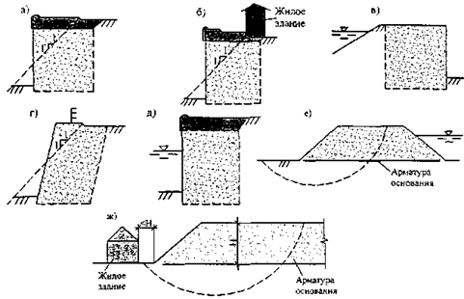
а, г - автомагистраль; б - жилое здание; в - дорога по дамбе; д - дорога по набережной или вдоль стенки канала (включая откос); е - дамба или другое водоудерживающее сооружение; ж - второстепенная или главная дорога; Н - высота сооружения;
Рисунок 4 - Примеры сооружений 1-й категории
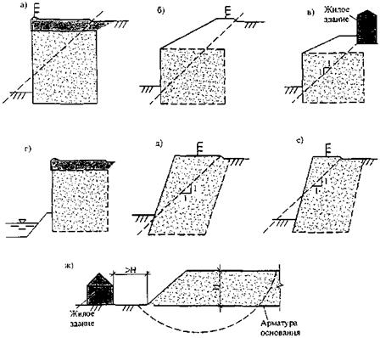
а - второстепенная дорога; б, д - автомагистраль; в - жилое здание на откосе; г - набережная; е - второстепенная дорога; ж - второстепенная или главная дорога
Рисунок 5 - Примеры сооружений 2-й категории
7.2.12 При проектировании армогрунтовых сооружений по методу предельных состояний необходимо учитывать влияние массы грунта и внешних нагрузок с применением соответствующих коэффициентов, посредством которых вводятся коррективы на изменение напряженного состояния и физико-механических характеристик как грунта, так и материала армоэлементов в процессе эксплуатации. Значения таких коэффициентов приведены в таблице 6 [3].
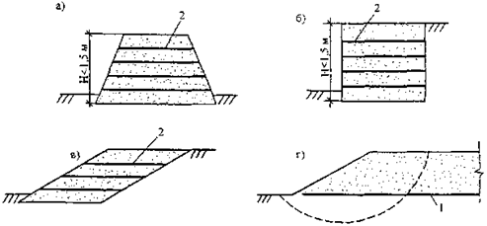
а - насыпь или дамба; б - подпорная стенка; в - новый или восстановленный откос; г - главная дорога или автомагистраль; 1 - арматура основания; 2 - арматура
Рисунок 6 - Примеры сооружений 3-й категории
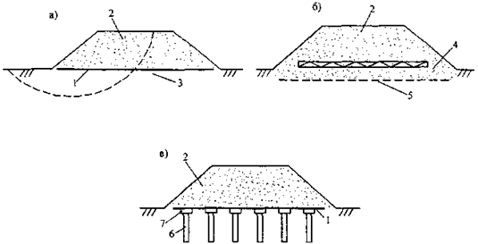
а - общее армирование основания; б - армирование основания насыпи матрацем; в - армирование основания насыпи сваями; 1 - арматура основания; 2 - насыпь; 3 - слабое основание; 4 - мягкий слой; 5 - жесткий слой; 6 - свая; 7 - оголовок сваи
Рисунок 7 - Примеры армирования основания
Таблица 6 - Рекомендуемые величины коэффициентов запаса армогрунтовых сооружений
Удельные коэффициенты | Область применения | Предельное состояние армогрунтовых сооружений
Удельные коэффициенты | Область применения | по разрушению | по эксплуатационной надежности
Коэффициенты нагрузки | Гомогенный грунт, например, засыпка откоса | f_{fs} = l,5 | f_{s} = l,0
Коэффициенты нагрузки | Внешние постоянные нагрузки, например, линейные или сосредоточенные нагрузки | f_{f} = 1,2 | f_{f} = 1,0
Коэффициенты нагрузки | Внешние динамические нагрузки, например, нагрузки от дорожного движения (ГОСТ Р 52748-2007) | f_{q} = 1,3 | f_{q} = 1,0
Коэффициенты для грунта | Применительно к tg φ'_{p} | f_{ms} = 1,0 | f_{ms} = 1,0
Коэффициенты для грунта | Применительно к с' | f_{ms} = 1,0 | f_{ms} = 1,0
Коэффициенты для грунта | Применительно в с'_{u} | f_{ms} = 1,0 | f_{ms} = 1,0
Коэффициенты для армоэлементов | Применительно к эксплуатационной нагрузке на армоэлемент | Значения коэффициентов зависят от типа используемой арматуры и расчетного фока ее службы (таблица 7)
Коэффициенты взаимодействия в системе «арматура-грунт» | Проскальзывание перпендикулярно поверхности армоэлемента | f_{s} = 1,3 | f_{s} = 1,0
Коэффициенты взаимодействия в системе «арматура-грунт» | Выдергивание армоэлемента из грунта | f_{p} = 1,3 | f_{p} = 1,0
Особые коэффициенты запаса | Применительно к проскальзыванию по основанию или любой поверхности, где имеется контакт «грунт-грунт» | f_{ms} = 1,2 | -
Примечание - f_{s}, f_{p} - соответственно коэффициенты проскальзывания перпендикулярно поверхности армоэлемента и выдергивания армоэлемента из грунта в системе «арматура-грунт»;
φ'_{p} - критический угол сдвига при условиях фактического напряженного состояния;
с' - общее сцепление (когезия) грунта в условиях фактического напряженного состояния;
с'_{u} - сдвиговая прочность грунта в неосушенном состоянии.
7.2.13 При расчете арматуры рекомендуется использовать два основных коэффициента запаса, касающихся свойств материалов f_{m1} и f_{m2}. Коэффициент f_{m1} связан непосредственно с внутренними свойствами материалов, а коэффициент f_{m2} - учитывает влияние технологии сооружения и окружающей среды. Каждый из этих коэффициентов состоит, в свою очередь, из нескольких коэффициентов (таблица 7) [3].
Таблица 7 - Разложение на составляющие коэффициентов запаса свойств материалов арматуры
Главный коэффициент | Составляющий коэффициент | Назначение коэффициента
f_{m1} | f_{m11} | Учитывает возможное понижение качества материала в целом по сравнению со значениями, полученными из образцов, и возможные неточности в оценке сопротивления армоэлемента нагрузкам и деформациям, связанные с переходом от модели к реальной конструкции
f_{m1} | f_{m12} | Учитывает экстраполяцию результатов испытания и принимает во внимание доверительность оценки применительно к выбранному сроку службы; может изменяться при изменении заданной долговечности сооружения
f_{m2} | f_{m21} | Учитывает восприимчивость к повреждениям, возникающим в процессе строительства
f_{m2} | f_{m22} | Учитывает влияние окружающей среды, т.е. принимает во внимание различные внешние факторы, влияющие на долговечность материала
Примечание - f_{m1} = f_{m11} + f_{m12}; f_{m2} = f_{m1} + f_{m22}.
7.2.14 При расчете армогрунтовых сооружений допустимый предел прочности для полимерных элементов должен быть равен
T_{D} = T_{U}/f_{m}, (1)
где Т_{D} - расчетная предельная нагрузка на армоэлемент;
f_{m} - коэффициент запаса материала для данной арматуры (f_{m}  1,5)
f_{m} = f_{m1} + f_{m2};
T_{U} - предел прочности арматуры на растяжение.
7.2.15 Расчетная нагрузка в зависимости от вида определяется по формуле [3]
F_{d} = f_{f}  F_{k}; (2)
F_{d} = f_{fs}  F_{k}; (3)
F_{d} = f_{q}  F_{k}, (4)
где F_{d} - расчетная нагрузка;
F_{k} - неразлагаемая на составляющие сила, эквивалентная самой опасной из возможных приложенных нагрузок;
f_{fs} - коэффициент нагрузки, характеризующий массу грунта;
f_{f} - коэффициент нагрузки, относящийся к внешним постоянным нагрузкам;
f_{q} - коэффициент запаса, относящийся к внешним динамическим нагрузкам.
7.2.16 Для крепежей и соединительных элементов облицовки армогрунтовых сооружений следует использовать такие же коэффициенты запаса, как и для основных армоэлементов сооружения [3].
7.2.17 При проектировании необходимо рассмотреть наиболее неблагоприятные вероятные комбинации нагрузок, воспринимаемых сооружением. Проектировщик должен гарантировать, что все возможные нагрузки будут рассмотрены в процессе проектирования. Подход для коэффициентов нагрузки должен применяться к каждой компоненте комбинации нагрузок. Удельные коэффициенты, которые нужно применить к каждой компоненте различных комбинаций нагрузок, приведены в таблице 8 [3].
Таблица 8 - Коэффициенты нагрузок и их различные комбинации
Вид нагружения армогрунтового сооружения | Комбинации коэффициентов
Вид нагружения армогрунтового сооружения | А | В | С
Масса армированного грунта | f_{fs} = 1,5 | f_{fs} = 1,0 | f_{fs} = 1,0
Масса грунта над армоэлементами | f_{fs} = 1,5 | f_{fs} = 1,0 | f_{fs} = 1,0
Давление грунта, расположенного за подпорной стеной | f_{fs} = 1,5 | f_{fs} = 1,5 | f_{fs} = 1,0
Давление от транспортных средств на блок армогрунтового сооружения | f_{q} = 1,5 | f_{q} = 0 | f_{q} = 0
Давление от транспортных средств за блоком армогрунтового сооружения | f_{q} = 1,5 | f_{q} = 1,5 | f_{q} = 0
Примечание - Для того, чтобы гарантировать проведение анализа самой критической ситуации, должны быть проверены все комбинации нагрузок для каждого слоя арматуры.
7.2.18 Комбинация А предусматривает предельные значения всех нагрузок и поэтому обычно обеспечивает максимальные напряжения на армоэлементах и максимальное давление на основание.
Комбинация В предусматривает максимум опрокидывающей нагрузки при минимуме самой массы армированного грунта и дополнительных нагрузок от транспортных средств. Эта комбинация обычно регламентирует выбор армоэлементов исходя из требований по вырыванию, причем обычно рассматривается самый плохой вариант для скольжения по основанию.
Комбинация С предусматривает постоянные нагрузки без удельных коэффициентов перегрузки. Она используется для определения осадки основания, а также для анализа напряженного состояния арматуры с целью проверки предела эксплуатационной надежности.
7.2.19 Комбинации статических нагрузок на армогрунтовое основание сооружений необходимо рассматривать в следующем сочетании, приведенном на рисунке 8 [3].
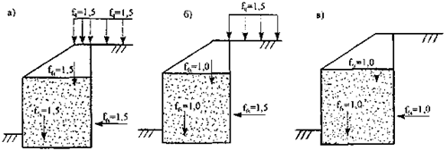
а, б, в - сочетания нагрузок соответственно по комбинациям А, В, С
Рисунок 8 - Расчетные сочетания нагрузок и соответствующие коэффициенты запаса
7.2.20 При оценке общей устойчивости склона, откоса или сооружения рекомендуется сопоставлять расчетные значения показателей устойчивости с их нормативными значениями. Общую устойчивость можно считать обеспеченной при соблюдении условия
, (5)
где - расчетное значение показателя устойчивости склона, откоса, сооружения;
- нормативный показатель общей устойчивости склона, откоса, сооружения
К₁ - коэффициент, учитывающий надежность данных о прочностных и деформационных характеристиках грунтов рассматриваемого массива (таблица 9) при малом числе исследованных образцов, когда расчетные параметры грунта получены с использованием коэффициентов, понижающих (ухудшающих) фактические значения рассматриваемых характеристик; целесообразно принимать К₁ = 1;
К₂ - коэффициент, учитывающий категорию дороги, для которой проектируется данный объект (таблица 10);
К₃ - коэффициент, учитывающий класс (ответственность) проектируемого объекта (таблица 11);
К₄ - коэффициент, учитывающий соответствие расчетной схемы естественным инженерно-геологическим условиям (таблица 12);
К₅ - коэффициент, учитывающий вид грунта и его местонахождение (таблица 13);
К_{м} - коэффициент, учитывающий особенности метода расчета; его величину рекомендуется принимать по таблице 14 на основе имеющихся фактических материалов по учету степени устойчивости возведенных сооружений и результатов расчета этих сооружений на стадии проектирования в пределах от 0,8 до 1,1; в случае применения метода Терцаги-Крея рекомендуется принимать К_{м} = 1.
Таблица 9 - Величина коэффициента К₁
Степень изученности грунта | Величина коэффициента К₁
Отличная - грунт исследован большим количеством опытов; изучена работа аналогичных сооружений, построенных с использованием данного вида грунта и сохраняющих устойчивость не менее 10 лет | 1,00
Хорошая - количество исследованных образцов грунта не менее пяти; в природных условиях грунт изучен мало; имеются отдельные сведения о нормальном состоянии сооружений, построенных с использованием данного грунта | 1,05
Удовлетворительная - количество исследованных образцов грунта не менее трех; о работе сооружений в аналогичных условиях сведений не имеется | 1,10
Таблица 10 - Величина коэффициента К₂
Автомобильные дороги | Категория дороги | Величина коэффициента К₂
Автомобильные дороги | I, II | 1,03
Автомобильные дороги | III, IV, V | 1,00
Таблица 11 - Величина коэффициента К₃
Уровень ответственности проектируемого объекта (ГОСТ Р 54257-2010) | Величина коэффициента К₃
I (повышенный) | 1,2
II (нормальный) | 1,1
III (пониженный) | 1,0
Таблица 12 - Величина коэффициента К₄
Соответствие расчетной схемы местным условиям | Величина коэффициента К₄
Полное - плоскости ослабления грунтового массива явно выражены, грунт однородный | 1,00
Приближенное - достаточного обоснования для выбора расчетной схемы не имеется, задача решается методом итераций | 1,05
Таблица 13 - Величина коэффициента К₅
Грунт основания | Грунт насыпи | Величина коэффициента К₅
Дренирующий | Дренирующий | 1,00
Дренирующий | Глинистый | 1,03
Глинистый | Дренирующий | 1,03
Глинистый | Глинистый | 1,05
Таблица 14 - Величина коэффициента К_{м}
Метод расчета | Величина коэффициента К_{м}
Маслова-Берера | 0,8
Терцаги-Крея, Шахунянца | 1,0
Другие методы
Примечание - , - расчетные величины коэффициентов устойчивости рассматриваемого объекта.
7.2.21 В случае, если подпорная стена или насыпь в плане образуют внешний угол (рисунок 9), то для расчетной нагрузки следует применять повышающий коэффициент запаса f_{ce} = 1,2.
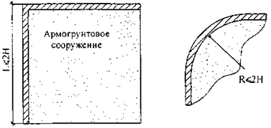
L - протяженность сооружения; R - радиус поворота сооружения
Рисунок 9 - Формы сооружения в плане, образующие внешний угол
7.2.22 В случае, если подпорная стена имеет форму внутреннего угла (рисунок 10) или примыкает к существующим условно неподвижным сооружением (рисунки 11, 12), опорным частям мостовых конструкций и т.п., то для расчетной нагрузки допускается применять понижающий коэффициент f_{ci} = 0,9.
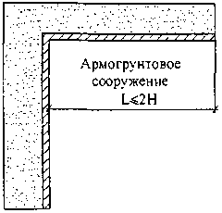
Рисунок 10 - Форма внутреннего угла армогрунтового сооружения
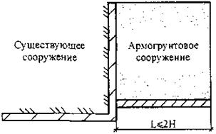
Рисунок 11 - Примыкание к существующему сооружению
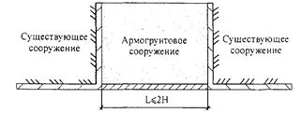
Рисунок 12 - Возведение сооружения между двумя существующими сооружениями
7.2.23 Сооружениям из армированного грунта рекомендуется придавать в плане форму прямой линии или гладкой кривой. Рекомендуется избегать устройства внешних углов и зигзагов (таблица 15).
Таблица 15 - Формы армогрунтовых сооружений в плане
Формы армогрунтовых сооружений в плане
нерекомендуемые | рекомендуемые
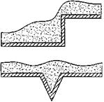 | 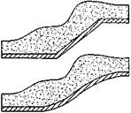
7.2.24 При необходимости устройства острых внешних углов дефицит длины анкеровки арматуры допускается компенсировать за счет цементации грунта засыпки или другого способа повышения связности грунта. В этом случае следует проверять совместность деформаций укрепленного и неукрепленного участков и конструктивно обеспечивать плавное изменение жесткости грунтового массива.
7.3. Расчет армогрунтовых стен
7.3.1 При расчете армогрунтовых стен следует производить оценку обшей и местной устойчивости [3]. Устойчивость должна быть оценена как с точки зрения работоспособности основания, так и с точки зрения соскальзывания по критической (плоской или криволинейной) поверхности скольжения, проходящей как через сооружение, так и за его пределами (рисунок 13). При расчете осадок и кренов необходимо учитывать деформации, возникающие как за счет сжимаемости основания, так и за счет деформаций грунта сооружения (рисунок 14).
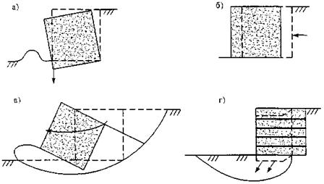
а - опрокидывание; б - горизонтальный сдвиг; в - скольжение по криволинейной поверхности; г - поверхность скольжения, пересекающая сооружение (стрелками показано направление смещения сооружения)
Рисунок 13 - Примеры предельных состояний устойчивости армогрунтовых стен
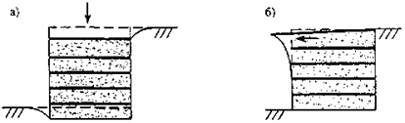
а - осадка основания; б - деформация стены (стрелками показано направление смещения сооружения)
Рисунок 14 - Примеры состояния предела эксплуатационной надежности, нарушения общей и местной устойчивости армогрунтовых стен
7.3.2 В случае, если армогрунтовое сооружение возводится в непосредственной близости от другого сооружения, то следует рассмотреть взаимное влияние сооружений на их устойчивость. Такую оценку следует, как правило, выполнять с учетом этапности строительства обоих сооружений. При невозможности учета этапности строительства допускается проведение соответствующего объединения сооружений с представлением комплекса в виде единого сооружения, состоящего по меньшей мере из двух отдельных конструкций.
7.3.3 Устойчивость против скольжения любой части армированной стены по любой горизонтальной плоскости следует рассматривать для тех поверхностей раздела, где использованы:
- засыпка по засыпке в пределах любого слоя;
- пленочные армоэлементы в любом слое засыпки;
- армоэлементы и засыпка в любом слое засыпки.
7.3.4 При оценке местной устойчивости каждый армоэлемент слоя должен быть оценен с точки зрения его прочности на разрыв и на выдергивание арматуры из грунта как на этапе строительства, так и на этапе эксплуатации для всех расчетных сочетаний нагрузки.
7.3.5 При назначении допустимой величины осадки следует учитывать как тип проектируемого сооружения, так и любое смежное сооружение или конструкцию, чувствительную к перемещениям основания. Расчет осадки основания армогрунтовых сооружений проводят согласно требований СНиП 2.02.01-83* (СП 22.13330.2011) или других апробированных методик.
7.3.6 Предельные допуски на неравномерные осадки армогрунтовых сооружений следует назначать в соответствии с данными, приведенными в таблице 16.
Таблица 16 - Предельные допуски на неравномерность осадки армогрунтового сооружения
Максимальная неравномерная осадка(нормальный безопасный предел) | Область применения
1/1000 | Особо важные сооружения, назначенные заказчиком из числа объектов 1 уровня ответственности поГОСТ Р 54257-2010
1/200 | Полновысотные панельные бетонные облицовки
1/100 | Сооружения со сборными облицовочными неполновысотными бетонными панелями
1/50 | Полуэллиптические стальные элементы облицовки
> 1/50 | Мягкие облицовки
7.3.7 Деформации на фасадах и верхней поверхности сооружения не должны выходить за предписанные пределы. Такие пределы могут быть обусловлены следующими факторами:
- лицевая поверхность стены должна иметь визуально приемлемый вид и не иметь выпуклостей, локальных выпоров и аналогичных дефектов;
- фасады должны быть образованы плавными криволинейными или плоскими поверхностями;
- лицевая поверхность стены не должна терять вышеуказанной формы и являться причиной повреждения материала облицовки; в случае применения для облицовки бетона или природного камня к подобным повреждениям можно отнести расхождение швов и образование трещин.
7.3.8 Для каждой из типичных точек а, b, с, d и т.д. (расположенных через каждые два ряда георешетки) должна быть проведена оценка потенциальных плоскостей скольжения (рисунок 15).
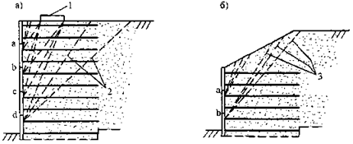
1 - зона пересечения верхней части армогрунтового сооружения потенциальными поверхностями скольжения в местах приложения удельной нагрузки; 2 - потенциальные поверхности скольжения; 3 - поверхности скольжения
Рисунок 15 - Оценка потенциальных поверхностей скольжения (а, б)
7.3.9 Удерживающее усилие отдельного слоя армоэлементов должно быть выбрано как минимальное из:
- сил трения на поверхностях взаимодействия грунта с армоэлементами;
- сопротивлений слоя армоэлементов разрыву.
7.3.10 Для конечного предельного состояния и для состояния предела эксплуатационной надежности коэффициент грунтового давления должен быть принят равным К_{о} и линейно уменьшаться по высоте сооружения до значения активного давления грунта К_{a} на высоте 6 м ниже верха сооружения (рисунок 16). Расчеты как по конечному предельному состоянию, так и состоянию предела эксплуатационной надежности следует выполнять на величину К_{a}. Коэффициент уплотнения грунта для j-го слоя элементов необходимо рассчитывать по формулам
K = K_{o}(1 - z/z_{o}) + (K_{a}  z/z_{o}) для z  z_{o}; (6)
К = К_{а} для z  z_{о}, (7)
где К - коэффициент уплотнения грунта;
К_{о} - коэффициент статического давления грунта;
К_{а} - коэффициент активного давления грунта;
z_{o} - глубина залегания арматуры, измеренная от верхнего горизонта сооружения Н.
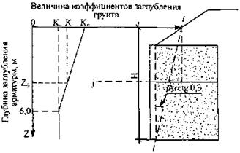
Рисунок 16 - Зависимость грунтового давления от высоты армогрунтового сооружения по методу обобщенных сил
7.3.11 При наличии полосовой нагрузки на поверхности сооружения следует проверять напряжения в арматуре:
- в месте соединения с облицовкой;
- в месте пересечения армирующего элемента с расчетной поверхностью обрушения, проходящей через центр полосовой нагрузки (линия 1 на рисунке 17);
- в месте пересечения армирующего элемента с расчетной поверхностью обрушения, проходящей через край полосовой нагрузки (линия 2 на рисунке 17);
- в уровне грунтовых вод (УГВ) как внутри сооружения, так и в стоячей воде снаружи;
- в уровне изменения типа армирующего материала.
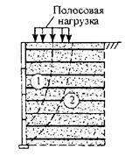
Рисунок 17 - Линии максимальных напряжений (1, 2) для сооружений с полосовой нагрузкой
7.3.12 В случае, если сооружение имеет сложную геометрию или воспринимает дополнительные сосредоточенные нагрузки, следует производить проверку общей устойчивости всего комплекса сооружений. Примеры сооружений, применительно к которым следует проводить подобную оценку, представлены на рисунке 18 [3].
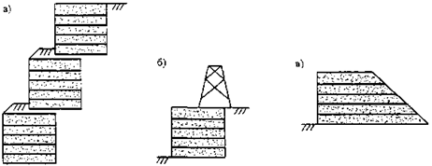
Рисунок 18 - Примеры сооружений (а, б, в), требующих анализа общей устойчивости
7.3.13 Облицовки должны быть выполнены таким образом, чтобы воспринимать следующие нагрузки:
- горизонтальное грунтовое давление и соответствующую реакцию арматуры, возникающие при взаимодействии арматуры с облицовкой;
- монтажные усилия, возникающие при установке облицовочных элементов;
- вертикальные силы сдвига, возникающие в результате относительного перемещения облицовки и засыпки, вместе с любыми дополнительными нагрузками, вызывающими деформацию растяжения;
- прочие внешние нагрузки (временные или постоянные), предусмотренные техническим заданием.
7.3.14 При вычислении допустимой нагрузки на металлическом соединительном элементе необходимо учесть эффекты коррозии (за исключением участков, где обеспечена надежная защита от коррозии на весь срок службы соединения) следующим образом [3]:
- толщина прокорродировавшего слоя, устанавливаемая в соответствии с таблицей 17, должна быть вычтена из первоначальной толщины всех деталей соединительного элемента, контактирующих с грунтом;
- толщина слоя, прокорродировавшего за половину проектного срока эксплуатации (см. таблицу 17), должна быть вычтена из общей толщины деталей соединения со стороны внутренней поверхности последних в случае контактирования с другими металлическими деталями.
Таблица 17 - Толщина слоя, который может быть уничтожен на любой поверхности армоэлемента за счет коррозии
Срок службы сооружения, лет | Материал арматуры | Толщина корродируемого слоя армоэлемента, мм, находящегося
Срок службы сооружения, лет | Материал арматуры | вне зоны контакта с водой | в зоне контакта с водой
5 | Ч | 0,25 | 0,25
5 | Э | 0 | 0
5 | Н | 0 | 0
10 | Ч | 0,35 | 0,40
10 | Э | 0 | 0
10 | Н | 0 | 0
50 | Ч | 1,15 | 1,55
50 | Э | 0,30 | 0,55
50 | Н | 0,05 | 0,07
60 | Ч | 1,35 | 1,68
60 | Э | 0,38 | 0,63
60 | Н | 0,05 | 0,09
70 | Э | 0,45 | 0,70
70 | Н | 0,05 | 0,10
120 | Э | 0,75 | 1,00
120 | Н | 0,10 | 0,20
Примечание - Ч - черная сталь (без электролитического покрытия); Э - сталь с электролитическим покрытием; Н - нержавеющая сталь.
7.3.15 Все прочностные характеристики деталей соединения должны рассчитываться исходя из размеров сечений, полученных с учетом уменьшения сечения в результате коррозии.
7.3.16 В деталях, воспринимающих осевую растягивающую нагрузку, растягивающее напряжение определяется по формуле
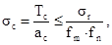 (8)
где σ_{с} - растягивающая нагрузка;
Т_{c} - максимальное растягивающее усилие, приложенное к детали;
а_{c} - площадь сечения, воспринимающая растягивающее напряжение;
σ_{t} - предел прочности на разрыв;
f_{m} - коэффициент запаса материала, учитывающий характеристики материала;
f_{n} - коэффициент запаса, учитывающий экономические потери от нарушения эксплуатационной надежности конструкции.
7.3.17 Соединительные элементы, воспринимающие изгибающие нагрузки, должны быть рассчитаны таким образом, чтобы полностью исключалось боковое выпучивание облицовки, ограничивающей грунтовую массу, и имелась возможность рассматривать грунтовый массив как тело, полностью воспринимающее боковое давление [3].
7.3.18 При расчетах устойчивости армогрунтовых сооружений в районах с повышенной сейсмичностью сейсмические силы допускается считать приложенными квазистатически. При этом величину сейсмического воздействия рекомендуется принять равной 0,025; 0,05 и 0,1g соответственно при 7, 8 и 9 баллах, а направление воздействия - наихудшим для расчетного сочетания нагрузок.
7.3.19 Если армогрунтовое сооружение является основанием для другого сооружения, то величину расчетного сейсмического воздействия на последнее следует определять по СНиП II-7-81* (СП 14.13330.2011).
7.4 Расчет армогрунтовых насыпей
7.4.1 При оценке общей и местной устойчивости армогрунтового сооружения следует учитывать, что по мере изменения угла откоса сооружения может существенно меняться форма и положение критической поверхности обрушения (рисунок 19).
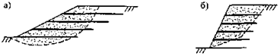
а - пологие откосы с углом менее или равным 45°; б - крутые откосы с углом более 45°
Рисунок 19 - Типичные формы критических поверхностей обрушения
7.4.2 К конечным предельным состояниям, которые следует рассмотреть при проектировании армогрунтовых насыпей, относятся:
● внешняя (общая) устойчивость:
- проседание пяты откоса (рисунок 20, а);
- горизонтальное смещение (рисунок 20, б);
- опрокидывание всего блока армированного грунта (рисунок 20, в);
● местная устойчивость:
- разрушение при разрыве отдельных армоэлементов (рисунок 21, а);
- разрушение при разрыве соединительных элементов (рисунок 21, б);
● общая внутренняя устойчивость:
- разрушение при разрыве отдельных армоэлементов (рисунок 22, а);
- разрушение при растяжении соединительных элементов (рисунок 22, б).
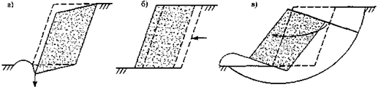
а - проседание пяты откоса; б - горизонтальное смещение; в - опрокидывание армированного грунтового блока (стрелками показано направление смещения армогрунтового сооружения)
Рисунок 20 - Примеры предельных состояний внешней (общей) устойчивости армогрунтовых насыпей
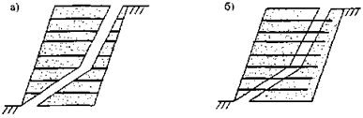
а - разрушение при разрыве отдельных армоэлементов; б - разрушение при разрыве соединительных армоэлементов
Рисунок 21 - Примеры предельных состояний внутренней местной устойчивости армогрунтовых насыпей армоэлементов
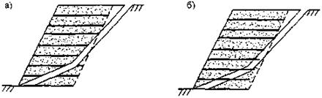
а - разрушение при разрыве отдельных армоэлементов; б - разрушение при растяжении соединительных армоэлементов
Рисунок 22 - Примеры предельных состояний общей внутренней устойчивости армогрунтовых насыпей
7.4.3 При проектировании армогрунтовых насыпей следует рассматривать состояние предела эксплуатационной надежности, которое включает:
● внешнюю устойчивость:
- осадку основания откоса (рисунок 23, а);
● внутреннюю устойчивость:
- деформацию армоэлементов при эксплуатации после завершения строительства (рисунок 23, б);
- деформацию ползучести в процессе эксплуатации, обусловленную смещением мелких частиц грунта в условиях изменившегося водонасыщения грунта (рисунок 23, в).
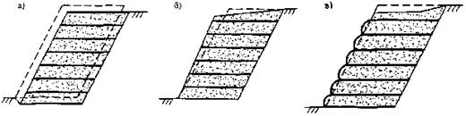
а - осадка основания откоса; б - деформация армоэлементов; в - деформация ползучести под влиянием мелких частиц засыпки
Рисунок 23 - Примеры состояний предела общей эксплуатационной надежности армогрунтовых насыпей
7.5 Расчет армогрунтовых насыпей на слабых грунтах
7.5.1 При расчете армогрунтовых насыпей на слабых грунтах необходимо использовать коэффициенты корректировки, приведенные в таблице 18.
Таблица 18 - Коэффициенты, используемые для расчета армогрунтовых насыпей на слабых грунтах
Удельные коэффициенты | Область применения | Предельное состояние армогрунтовых насыпей
Удельные коэффициенты | Область применения | по разрушению | по эксплуатационной надежности
Коэффициенты нагрузки | Гомогенный грунт, например, засыпка откоса | f_{fs} = 1,3 | f_{fs} = 1,0
Коэффициенты нагрузки | Внешние постоянные нагрузки, например, линейные или сосредоточенные нагрузки | f_{f} = 1,2 | f_{f} = 1,0
Коэффициенты нагрузки | Внешние динамические нагрузки, например, нагрузка от дорожного движения (ГОСТ Р 52748-2007) | f_{q} = 1,3 | f_{q} = 1,0
Коэффициенты для грунта | Применительно к tgφ'_{cv} | f_{ms} = 1,0 | f_{ms} = 1,0
Коэффициенты для грунта | Применительно к с' | f_{ms} = 1,6 | f_{ms} = 1,0
Коэффициенты для грунта | Применительно к с'_{и} | f_{ms} = 1,0 | f_{ms} = 1,0
Коэффициенты для армоэлементов | Применительно к эксплуатационной нагрузке на армоэлемент | Значения коэффициента зависят от типа используемой арматуры и расчетного срока ее службы (см. таблицу 7)
Коэффициенты взаимодействия в системе «арматура-грунт» | Проскальзывание перпендикулярно поверхности ар мо элемента | f_{s} = 1,3 | f_{s} = 1,0
Коэффициенты взаимодействия в системе «арматура-грунт» | Выдергивание армоэлемента из грунта | f_{p} = 1,3 | f_{p} = 1,0
7.5.2 При расчете армогрунтовых насыпей на слабом и очень слабом основании необходимо использовать следующие методы.
● Методы, где арматура используется для повышения устойчивости насыпей, не преследующие целей изменения осадки сооружений (рисунок 24).
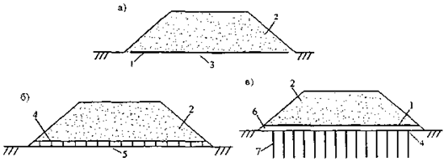
а - армирование основания под насыпью; б - армирование основания матрацами; в - армирование основания с вертикальными дренами; 1 - арматура основания; 2 - насыпь; 3 - основание из пластичной глины; 4 - каменный матрац; 5 -пластичная глина; 6 - плоский дренаж; 7 - вертикальный дренаж
Рисунок 24 - Армирование основания для повышения устойчивости насыпи с начального момента строительства
● Методы, где арматура используется в качестве элементов системы стабилизации основания, повышающей устойчивость сооружения и предотвращающей осадку насыпи (рисунок 25).
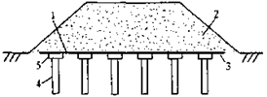
1 - арматура основания; 2 - насыпь; 3 - пластичная глина; 4 - свая; 5 - оголовок сваи
Рисунок 25 - Насыпь на свайном основании с армированием низа насыпи
7.5.3 К конечным предельным состояниям, которые следует рассмотреть при проектировании армогрунтовых насыпей на слабых грунтах, относятся:
- разрушение свай из-за превышения их несущей способности (рисунок 26, а);
- обрушение за пределами свай (рисунок 26, б);
- превышение допустимой вертикальной нагрузки на оголовки свай (рисунок 26, в);
- потеря боковой устойчивости засыпки насыпи (рисунок 26, г);
- потеря общей устойчивости насыпи на сваях (рисунок 26, д).
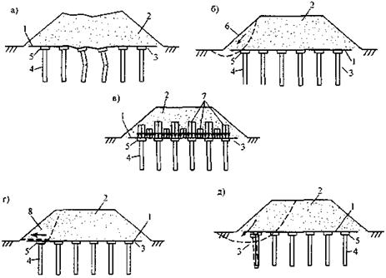
а - разрушение свай; б - обрушение за пределами свайного основания; в - превышение допустимой вертикальной нагрузки на оголовки свай; г - потеря общей устойчивости; д - потеря общей устойчивости насыпи на сваях; 1 - арматура основания; 2 - насыпь; 3 - пластичная глина; 4 - свая; 5 - оголовок сваи; 6 - обрушение откоса; 7 - вертикальная нагрузка; 8 - горизонтальные перемещения засыпки (стрелками показано направление обрушения откосов)
Рисунок 26 - Конечные предельные состояния насыпей на свайном основании
7.5.4 Состояние предела эксплуатационной надежности армогрунтовых насыпей достигается в случаях черезмерной деформации арматуры из-за:
- продавливания между элементами усиления основания (рисунок 27, а);
- неравномерных или больших осадок элементов усиления основания (рисунок 27, б).
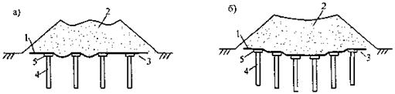
а - растяжение арматуры; б - осадка основания; 1 - арматура основания; 2 - насыпь; 3 - пластичная глина; 4 - свая; 5 - оголовок сваи
Рисунок 27 - Состояния предела эксплуатационной надежности армогрунтовых насыпей
8 Проектирование арматурных сооружений
8.1 Общие положения
При разработке конструкций армогрунтовых сооружений рекомендуется пользоваться следующими общими принципами:
- равнопрочности - сооружение рекомендуется конструировать так, чтобы запасы прочности в отдельных узлах и деталях примерно соответствовали общим запасам целого сооружения, но были больше его;
- технологичности - разрабатываемая конструкция должна соответствовать как общим технологическим подходам армогрунтовых сооружений, так и специфическим особенностям данной конструкции;
- экологичности - сооружение не должно существенно нарушать естественный ландшафт территории, изменять направление и интенсивность водных потоков и содержать материалы, не совместимые с геологической и биологической средой;
- энергоэффективности - конструкция сооружения должна быть такой, чтобы общие затраты энергоресурсов на строительство и эксплуатацию были бы минимальными или рационально обоснованными; для этого рекомендуется, например, максимально использовать местные грунты в обратной засыпке (при условии их соответствия всем требованиям).
8.2 Принципы проектирования армогрунтовых сооружений
8.2.1 Проектирование армогрунтовых сооружений рекомендуется выполнять в соответствии с блок-схемой, приведенной на рисунке 28.
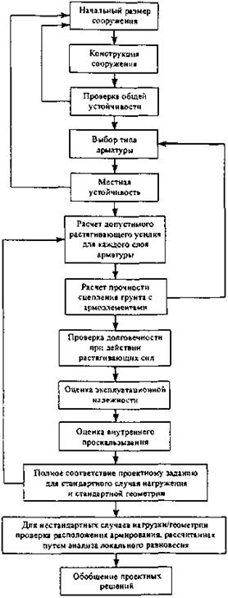
Рисунок 28 - Блок-схема проектирования армогрунтовых сооружений
8.2.2 Перед началом конструирования рекомендуется проанализировать следующие факторы, влияющие на выбор конструкции армогрунтовых сооружений [9]:
- геологические условия и характер рельефа;
- условия окружающей среды;
- размер и характер конструкции;
- эстетику;
- долговечность;
- критерии эффективности;
- наличие местных материалов;
- опыт работы с конкретными системами;
- стоимость.
8.2.3 При разработке конструкций армогрунтовых сооружений следует учитывать ряд факторов, влияющих на работоспособность сооружений (таблица 19).
Таблица 19 - Факторы, влияющие на работоспособность армогрунтового сооружения
Арматура | Грунт | Строительство
Материал | Размер и форма частиц | Технология строительства
Долговечность | Гранулометрический состав | Технология уплотнения
Форма | Тип грунта | Ручные операции
Свойства поверхности | Минералогический состав
Размеры | Возраст породы
Прочность
Жесткость
Расположение арматуры | Состояние грунта | Сооружение
Местоположение | Плотность | Геометрия
Расстояние между слоями | Однородность | Срок эксплуатации
Расположение в плане и по высоте | Напряженно-деформированное состояние | Свойства основания
 | Водонасыщенность
 | Дренированность
8.2.4 Перед конструированием армогрунтового сооружения, определением необходимого количества и размеров арматуры или армирующих элементов, целесообразного их размещения, расчетом несущей способности и деформируемости, выбором оптимальных способов производства работ с учетом требований экономичности, надежности и экологической безопасности принятого конструктивного решения необходимо уточнить следующие исходные данные [5]:
- генплан участка с контурами и отметками заложения существующих и возводимых зданий, сооружений и коммуникаций;
- конструкции и габариты фундаментов и подземных конструкций, примыкающих к возводимому объекту;
- назначение, класс, габариты проектируемого геомассива и нагрузки на него (рисунок 29);
- характер и величины передаваемых нагрузок на основание до или в процессе возведения и при эксплуатации сооружения с использованием армированного грунта;
- отчет по инженерно-геологическим и гидрогеологическим изысканиям строительной площадки;
- результаты испытаний (если таковые проводились) армирующих элементов или армированных конструкций в грунтовых условиях строительной площадки;
- сведения о предполагаемой подрядной и субподрядной организациях, производящих работы по армированию грунта на объекте, с оценкой их возможностей и технического вооружения.
8.2.5 При проектировании армогрунтовых сооружений обязательным этапом является оценка долговечности. В таблице20 представлена рекомендуемая классификация долговечности армогрунтовых сооружений различного назначения [3].
Таблица 20 - Классификация долговечности армогрунтовых сооружений
Категория сооружений | Срок службы, год | Назначение армогрунтовых сооружений
Временные | 1 - 2 | Спецсооружения на строительной площадке
Малый срок службы | 5 - 10 | Спецсооружения на строительной площадке. Армированные основания малоценных объектов и технологических дорог
Средний срок службы | 10 - 50 | Основания и сооружения на дорогах к шахтам, карьерам, промыслам и другим объектам с ограниченным сроком эксплуатации
Длительный срок службы | 60 | Прибрежные сооружения и насыпи на автомобильных дорогах
Длительный срок службы | 70 | Подпорные стены
Длительный срок службы | 120 | Подпорные стены на автомобильных дорогах и устоях мостов
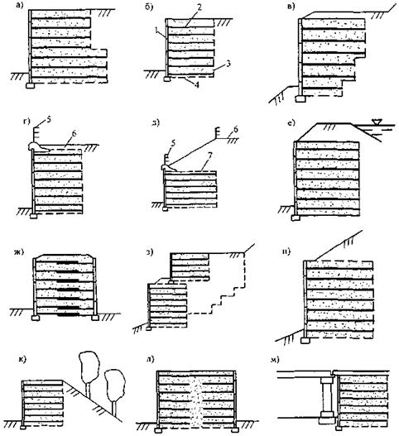
а - ступенчатая стена; б - армогрунтовая стена; в - трапецеидальная стена; г - полноразмерная стена; д - низовая подпорная стена; е - дамба; ж - двусторонняя стена; з - многоярусная стена; и - стена на склоне; к - экологичная стена; л - двусторонняя контактирующая стена; м - комбинированное сооружение; 1 - облицовка; 2 - арматура; 3 - задняя стенка; 4 - арматурная засыпка; 5 - ограждение; 6 - проезжая часть; 7 - верх арматурной конструкции
Рисунок 29 - Основные типы армогрунтовых стен
При выборе категории сооружения по долговечности необходимо принимать во внимание:
- результаты инженерно-геологических изысканий;
- схему нагружения и условия окружающей среды;
- требования в отношении обработки, хранения и размещения элементов армогрунтовой конструкции;
- степень контроля качества строительства;
- необходимость согласования используемых коэффициентов безопасности с категорией сооружения;
- допускаются ли какие-либо повреждения в течение срока службы.
8.2.6 При прогнозировании долговечности армогрунтового сооружения следует рассмотреть возможность проявления в процессе его эксплуатации:
- агрессивных биологических или химических факторов;
- повышения температуры;
- сейсмического воздействия.
8.2.7 При определении категории армогрунтового сооружения по долговечности следует учитывать специфику перевозимых по дороге грузов и возможность повреждения сооружения уже в процессе его эксплуатации. Причинами появления таких повреждений могут быть протечки или потери перевозимых грузов, разрывы геотекстильного материала и георешеток вандалами, пожаром или наводнением. При установлении возможности проявления таких событий за время эксплуатации сооружения следует предусматривать соответствующие защитные или компенсационные мероприятия.
8.2.8 Для армогрунтовых сооружений с длительным сроком службы и высокими требованиями надежности рекомендуется предусматривать возможность доступа к засыпанным грунтом армоэлементам после достаточно длительной эксплуатации сооружений с целью получения информации о развитии коррозии металлов или деструктуризации полимеров.
8.2.9 В случае использования ленточной арматуры в виде широких лент (полос) армоэлементы в сооружении необходимо раскатывать на полную ширину [3].
8.2.10 Соединения полимерных решеток или сеток в тех случаях, когда такие соединения должны обеспечивать передачу усилия, необходимо производить с частичным накладыванием армоэлементов друг на друга. Такое соединение рекомендуется выполнять стержнем, пропускаемым через ячейки сетки.
8.2.11 При проектировании армогрунтового сооружения целесообразно располагать гибкие армоэлементы горизонтально, причем положение таких армоэлементов в подпорных стенах, откосах и основаниях насыпей должно совпадать с направлением наибольшей деформации растяжения в пределах массы неармированного грунта.
8.2.12 Для предотвращения увеличения порового давления воды в засыпке армированных подпорных стен и откосов необходимо предусматривать дренаж [3].
8.2.13 Для предотвращения бокового выдавливания и сопутствующего разрушения армогрунтовой насыпи необходимо укладывать горизонтальные армоэлементы на поверхности раздела засыпки насыпи и грунта основания [3].
8.2.14 Для уплотнения швов в облицовках из плит следует применять прокладки в виде пенополиуретановых полос, которые способствуют более равномерному распределению напряжений и уменьшают вероятность повреждения плит при чрезмерных давлениях по торцам. Во время строительства необходимо расклинивать и выравнивать все ряды плит. Металлические закладные детали, соединительные болты, подкладные шайбы, гайки и полосы необходимо защищать от коррозии. Для предотвращения взаимных перемещений плит нижняя и верхняя анкерные полосы соседних плит одного ряда должны располагаться на одном уровне [5].
8.2.15 При проектировании сооружения с использованием полимерной арматуры следует принимать во внимание ползучесть материала [3].
8.3 Проектирование армогрунтовых стен
8.3.1 При проектировании армогрунтовых стен должны быть проанализированы все потенциальные поверхности разрушения, включая выходящие за пределы сооружения (рисунок 30) [3]. В случае наличия поверхности разрушения, по которой может происходить недопустимое смещение сооружения, целесообразно предусмотреть использование армоэлементов, пересекающих эту поверхность разрушения. Если возможно появление постстроительных поверхностей сдвига, необходимо строго регламентировать характеристики грунта.
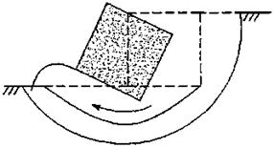
Рисунок 30 - Поверхность скольжения за пределами армогрунтового сооружения
8.3.2 Геометрия и расположение армоэлементов должны быть выбраны таким образом, чтобы гарантировать устойчивость сооружения и обеспечивать соблюдение требований к размеру, форме и сплошности облицовки [3]. В первом приближении расположение армоэлементов можно применять равномерно по всей высоте стены. Однако может оказаться экономически целесообразным разделить высоту стены на несколько зон и проектировать соответствующие армоэлементы для каждой зоны (рисунок 31).
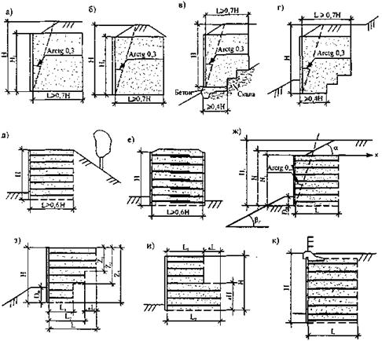
а - стенка на часть высоты откоса; б - дамба; в, г - трапецеидальные стены; д - стена для охраны окружающей среды; е - двусторонняя стена; ж - стена прямоугольного поперечного сечения; з - трапецеидальное поперечное сечение; и - ступенчатое поперечное сечение; к - стена с парапетом; Н - расчетная высота; H₁ - высота облицовки; Н_{t} - общая высота; ΔН - разность высот ступений; L - длина армирования; D_{m} - заглубление сооружения; ΔL - разность длин армирования для ступеней высотой Z₁, Z₂, Z₃; L₁, L₂, L₃ - длина армирования ступеней; α - угол наклона откоса армогрунтового сооружения
Рисунок 31 - Начальный выбор размеров сооружений
8.3.3 Армогрунтовые подпорные стены должны быть спроектированы с соблюдением допусков, приведенных в таблице21 [3].
Таблица 21 - Допуск отклонений размеров лицевой поверхности армогрунтовых стен
Элементы лицевой поверхности армогрунтовых стен | Величина допуска
По всей плоскости сооружения | ± 50 мм
Вертикальные плоскости | ± 5 мм на 1 м высоты (т.е. ± 40 мм на 8 м высоты)
Изгиб (по вертикали) и прогиб (по горизонтали) | ± 20 мм на 4,5 м поверхности
Уступы на швах | ± 10 мм
Верхний ряд облицовки | ± 15 мм от заданной геометрии (горизонтальное отклонение)
8.3.4 В армогрунтовых стенах надежность сооружения обеспечивается взаимодействием арматуры и грунта. Облицовка такого сооружения должна обеспечивать:
- надлежащий внешний вид сооружения;
- возможность эстетической отделки;
- защиту армоэлементов от атмосферных воздействий;
- локальное удерживание грунта в промежутках между слоями арматуры;
- надежную связь с армоэлементами;
- антивандальную защиту (при необходимости).
Облицовка должна быть достаточно жесткой, долговечной и способной выполнять свои функции в течение расчетного срока службы сооружения (см. таблицу 20).
8.3.5 Допускается применение одного и того же материала для изготовления армоэлементов и облицовки при условии его соответствия всем требованиям.
8.3.6 Если скобы размещены в ряду с равными интервалами и расстояние между рядами не превышает 75 мм, то максимальное расстояние между центрами скоб может быть увеличено на 50 %. При этом расстояние между рядами понимается как расстояние между центровыми линиями отверстий в соседних рядах [3].
8.3.7 Расстояние от центра скобы до кромки армоэлемента не должно быть меньше чем 1,2d, где d - номинальный диаметр скобы или другого соединительного элемента, пронизывающего армоэлемент [3].
8.3.8 Сооружения, имеющие стенки с углом наклона до 20° к вертикали, можно проектировать так же, как вертикальные.
8.3.9 Облицовку из бетонных блоков или железобетонных плит следует соединять между собой шарнирно без заделки стыков раствором [3]. При использовании железобетонных плит крестообразной формы (рисунок 32) в верхней и нижней частях стены размещают Т-образные элементы. Плиты рекомендуется крепить друг к другу штифтами для обеспечения возможности возведения стенок криволинейной формы.
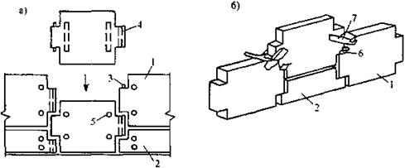
а - схема монтажа; б - способ временного крепления плит облицовки; 1 - цельная крестообразная плита; 2 - половинная Т-образная плита; 3 - стержневой выпуск; 4 - сквозное отверстие; 5 - выпуск из плиты для крепления армирующего элемента; 6 - упругая прокладка; 7 - временные скобы
Рисунок 32 - Конструкция железобетонной облицовки из отдельных плоских плит
8.3.10 Начальные параметры сооружения не должны быть меньше размеров, приведенных в таблице 22.
Таблица 22 - Начальные параметры подпорных стен и насыпей
Тип сооружения | Минимальная длина армоэлементов
1 | 2
Подпорные стены обычного назначения | 0,7Н или минимум 3 м
Трапецеидальные стены и насыпи | 0,7Н для арматуры в верхней половине сооружения; 0,4Н для арматуры в нижней половине сооружения или минимум 3 м
Ступенчатые стены и насыпи | 0,7Н в верхней половине сооружения; для более длинных лент (полос) в основании (см. рисунок 31, з)
Стены с низким давлением засыпки, например, стены с отрицательным обратным склоном или двусторонние стены (см. рисунки 29, е; 31, з) | 0,6Н или минимум 3 м
Низкие стены высотой менее 1,5 м | Исходя из специфических условий
Примечание - Для трапецеидальных стен вертикальный шаг армоэлементов должен удовлетворять следующим условиям:
L/H < 0,55; S_{v}/H  0,125;
0,55  L/H < 0,65; S_{v}/H  0,167;
0,65  L/H < 0,75; S_{v}/H  0,222,
где S_{v} - вертикальный шаг элементов;
L - длина армоэлементов на любом уровне;
Н - высота сооружения (см. рисунок 31, и).
8.3.11 Для сооружений, граничащих с водами рек и морей, для гарантии их устойчивости необходимо предусмотреть мероприятия, предотвращающие размыв грунта, например, каменную засыпку, специальные маты. В этих случаях заглубление подошвы в грунт должно быть больше размеров, определенных в таблице 23.
Таблица 23 - Минимальное заглубление армогрунтового сооружения в грунте
Уклон откоса около подошвы β_{S} | Минимальное заглубление сооружения в грунте D_{m} в зависимости
Уклон откоса около подошвы β_{S} | от высоты сооружения, м | от давления на основание q_{г}, кН/м²
β_{S} = 0 | Н/20 | 1,35  10⁻³
β_{S} = 18° | Н/10 | 2,70  10⁻³
β_{S} = 27° | Н/7 | 4,00  10⁻³
β_{S} = 34° | Н/5 | 5.90  10⁻³
8.3.12 В исключительных случаях допускается бурение микросвай через тело армогрунтового сооружения при условии, что повреждение арматуры в пределах слоя будет соответствовать требованиям данного методического документа и край свай будет находиться не ближе 2 м от облицовки.
8.3.13 Для обеспечения отвода воды из застенного пространства необходимо устраивать перфорированные трубы диаметром 150 мм во временных выемках с лицевой поверхности армогрунтовой стены (рисунок 33).
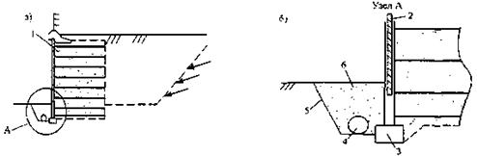
1 - фильтрующая насыпь; 2 - герметичные швы выше дневной поверхности; 3 - открытые швы между панелями; 4 - перфорированная труба с минимальным диаметром 150 мм; 5 - временная выемка; 6 - фильтрующий материал (стрелками показан слабый приток воды)
Рисунок 33 - Отвод воды из застенного пространства
8.3.14 Для участков, где ожидается появление водного потока из окружающего грунта, типичным является выполнение дренажных траншей глубиной 300 мм и шириной 1000 мм, которые располагаются на определенном расстоянии друг от друга вдоль стены (рисунки 34, 35).
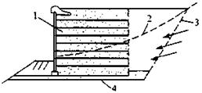
1 - слабофильтрующая насыпь; 2 - первоначальный склон; 3 - временная срезка; 4 - траншеи, заполненные фильтрующим материалом и расположенные на определенном расстоянии вдоль стены (стрелками показан средний приток воды)
Рисунок 34 - Дренажные траншеи для отвода воды
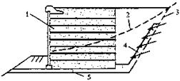
1 - слабофильтрующая насыпь; 2 - первоначальный склон; 3 - временная срезка; 4 - постоянный дренаж; 5 - плоский дренаж под стеной (стрелками показан сильный приток воды)
Рисунок 35 - Плоский паводковый дренаж
8.4 Проектирование армогрунтовых насыпей
8.4.1 При проектировании армогрунтовых насыпей, для того чтобы гарантировать местную устойчивость и исключить эрозию у крутых склонов (угол наклона к горизонтали более 45°), следует обращать особое внимание на конструкцию и материал используемой облицовки. Для пологих откосов (угол наклона к горизонтали менее или равен 45°) для предохранения от эрозии в течение длительного срока рекомендуется высаживать на поверхности откоса растительность. Чтобы гарантировать устойчивость поверхностных слоев откосов в случае применения менее надежных засыпок, необходимо использовать дополнительные промежуточные армоэлементы в приоткосной зоне. При этом появляется возможность размещать, уплотнять и удалять засыпку непосредственно на лицевой поверхности откоса с углом наклона до 45° без устройства постоянной или временной облицовки.
8.4.2 При анкерном армировании грунтовых засыпок необходимо использовать многослойные конструкции из гибких профилей, выполненных из стали или полимерных материалов. Такие профили устанавливаются в зоне лицевой поверхности откоса [3].
8.4.3 Облицовка из геотекстиля должна включать стальные стабилизаторы в виде скоб, установленных с определенным шагом по горизонтали и фиксирующих форму валиков гибкой облицовки. Стабилизаторы следует устанавливать друг над другом по высоте стены и скреплять между собой болтами [3].
8.4.4 Размещение армирующих элементов по поверхности ограждающей конструкции должно обеспечивать:
- экономичное расходование материалов на конструктивные элементы;
- общую устойчивость сооружения и необходимый запас прочности арматурных элементов и ограждающих конструкций при случайном выключении из работы одного из десяти смежных армирующих элементов;
- возможность размещения подземных коммуникаций между ними.
8.4.5 При проектировании новых и реконструкции существующих откосов в них необходимо располагать армирующие элементы (рисунок 36).
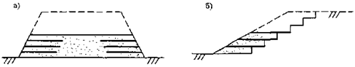
а - армирование новой насыпи; б - восстановление обрушившихся склонов
Рисунок 36 - Примеры армирования откосов
9 Технология возведения армогрунтовых сооружений
9.1 Возведение армогрунтовой подпорной стены с использованием георешеток и жесткой облицовки, например, из бетонных блоков, должно включать следующие обязательные технологические операции [6]:
- подготовку и выравнивание основания в соответствии с проектом;
- устройство подушки из уплотненного щебня или гравийно-песчаной смеси в соответствии с проектом;
- возведение фундамента под облицовку в соответствии с проектом;
- укладку нижнего ряда блоков на раствор марки не ниже 100 с выравниванием по проектной линии; случайное отклонение более 4 мм не допускается;
- устройство дренажных призм шириной не менее 500 мм путем отсыпки щебня до верха блоков (определяется проектом) (рисунок 37);
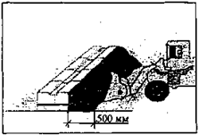
Рисунок 37 - Отсыпка щебня
- отсыпку грунта засыпки слоями толщиной не менее 15 см ковшовым погрузчиком или другим механизмом, обеспечивающим отсыпку грунта сверху;
- уплотнение грунта засыпки ручными катками массой не более 1000 кг на расстоянии до 2 м от края облицовочной стенки и катками массой более 1300 кг на расстоянии более 2 м; поверхность грунта, подготовленного для укладки георешеток, должна быть тщательно спланирована и уплотнена; применение кулачковых катков не допускается; следует предусматривать движение уплотняющей техники по направлению вдоль облицовки (рисунок 38);
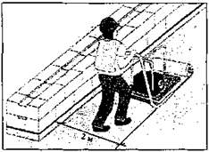
Рисунок 38 - Уплотнение грунта засыпки
- отрезку стартера от основного рулона с длиной продольных ребер в месте отреза на расстоянии не менее 50 мм; отрезка георешетки вплотную к поперечному ребру не допускается (рисунок 39);
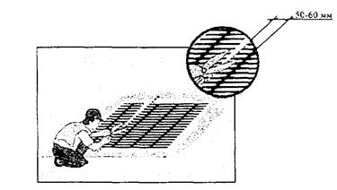
Рисунок 39 - Отрезка георешетки
- очистку поверхности блоков первого ряда от мусора и грязи;
- тщательное выравнивание положения блоков по проектной линии при укладке верхнего ряда блоков; отклонение более 4 мм не допускается (рисунок 40);
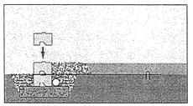
Рисунок 40 - Укладка блоков
- разравнивание георешетки по поверхности грунта с помощью ручного натяжителя (рисунок 41); наличие складок и волн не допускается; выровненная и натянутая георешетка должна быть зафиксирована с помощью забивания штырей в ячейки сетки или присыпки грунтом;
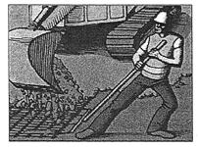
Рисунок 41 - Натяжение георешетки перед засыпкой
- отсыпку и уплотнение поверх георешетки каждого следующего слоя грунта толщиной не более 150 мм;
- повторение технологических операции для всех рядов; кладка облицовочных блоков более трех рядов без устройства грунтовой засыпки не допускается.
9.2 При необходимости проектом допускается предусмотреть выполнение других технологических операций, не снижающих надежность сооружения.
9.3 При выполнении строительных работ запрещаются:
- установка облицовочных блоков на грунт без фундамента;
- использование грунта, содержащего гравелистые включения размером более 50 мм;
- отсыпка грунта сбоку за счет горизонтального перемещения грунта бульдозером или другим механизмом;
- отсыпка грунта слоями толщиной более 15 см;
- уплотнение грунта в пределах двухметровой полосы вдоль облицовочных блоков машинами массой более 1000 кг;
- уплотнение грунта за пределами двухметровой полосы вдоль облицовочных блоков машинами массой менее 1300 кг;
- движение машин, уплотняющих грунт, по направлению к облицовке по неуплотненному грунту, как исключение допускается движение вдоль облицовки для ручных машин в пределах двухметровой полосы;
- движение любых машин и механизмов непосредственно по армирующим элементам;
- обрезка георешетки для изготовления стартера ближе 50 мм к поперечному ребру;
- использование георешеток, имеющих более 0,1 % дефектных ячеек;
- соединение более двух отрезков армирующих элементов для получения требуемой длины;
- укладка армирующих элементов, имеющих заломы и загибы;
- укладка армирующих элементов на невыровненное или неуплотненное основание;
- отсыпка грунта на невыровненные, ненатянутые и незафиксированные армирующие элементы;
- использование блоков, имеющих трещины и сколы более 10 мм;
- укладка блоков на неочищенную поверхность блоков нижнего ряда.
9.4 Следует избегать устройства стоянок машин и механизмов, а также складов ценных строительных материалов (кроме инертных) вдоль облицовочной стены в пределах полосы, равной высоте подпорной стены. В этой зоне рекомендуется предусматривать устройство временных или постоянных дорог [3].
9.5 Во избежание нарушения армирующих материалов в строительный период должны приниматься надлежащие меры предосторожности. Нельзя допускать движения оборудования на колесном или гусеничном ходу непосредственно по верху арматуры. При использовании указанных механизмов необходимо предварительно укладывать на арматуру слой засыпки толщиной от 150 до 200 мм [3].
9.6 Арматура должна складироваться в безопасном сухом помещении. При хранении на строительной площадке неметаллических армирующих элементов следует сохранять заводскую упаковку. Хранение неметаллических армирующих элементов на строительной площадке более 10 сут не допускается. При необходимости более длительного хранения следует организовывать специальные площадки и укрывать армирующие элементы материалом, исключающим попадание на них прямого солнечного света [3].
9.7 Для армогрунтовых сооружений грунтовая засыпка должна быть доставлена, распределена, выровнена и уплотнена в горизонтальных слоях в соответствии со следующими рекомендациями [3]:
- уплотнение должно быть выполнено так, чтобы все слои армоэлементов были установлены на рекомендуемых уровнях на уплотненной засыпке;
- укладка, распределение и уплотнение засыпки выполняются в направлении, параллельном облицовке, и, если эти операции проводятся послойно, то чередовать их следует постепенно, согласуя с размещением и установкой элементов крепления и облицовки;
- повреждение армоэлементов и элементов облицовки, или их установка с нарушением допусков во время проведения операций отсыпки, распределения, выравнивания и уплотнения засыпки не допускается; программа отсыпки грунта должна быть организована так, чтобы полностью исключалось перемещение каких-либо строительных машин или транспортных средств по уложенным армоэлементам;
- все транспортные средства и все строительные механизмы, имеющие массу более 1300 кг, при работе должны располагаться на расстоянии более 2 м от облицовки и склонов крутых откосов;
- засыпка на расстоянии менее 2 м от лицевой поверхности стены или склона крутого откоса должна быть уплотнена с применением одного из следующих механизмов:
● вибротрамбовщиком;
● виброплитой массой не более 1000 кг;
● вибрационным катком, имеющим относительную массу не более 1300 кг на 1 м ширины и полную массу не более 1500 кг;
- торцы сооружения должны быть защищены за счет устройства временной опалубки или разбивки выполняемых строительных работ на отдельные фазы, обеспечивающие надлежащее уплотнение и сохранение заданной формы засыпки;
- следует предусматривать уплотнение грунта с коэффициентом уплотнения К не менее 0,95 (К  0,95).
9.8 Отсыпку грунта на слабом основании необходимо выполнять в направлении к краю стройплощадки. Перемещение засыпки над армоэлементами должно выполняться машиной, которая может обеспечить равномерное распределение засыпки. Крайняя осторожность должна быть проявлена применительно к предельно слабым грунтам с тем, чтобы предотвратить появление любой волны грязи или жидкости, сформированной в виде вала, идущего перед фронтом отсыпки (рисунок 42) [3].
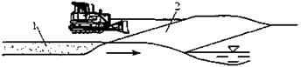
1 - песок или засыпка; 2 - армирование геотекстилем (стрелкой показано продвижение грязевой волны)
Рисунок 42 - Продвижение грязевой волны
9.9 В случае выполнения засыпки на полную ширину влияние любой грязевой волны необходимо снизить, разместив центральное сечение засыпки перед засыпкой, помещенной в подошве. В таком случае грязевая волна перемещается к подошве насыпи (рисунок 43) [3].
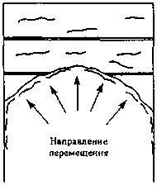
Рисунок 43 - Строительство насыпи с U-образным перемещением
9.10 Для насыпей с большой шириной основания необходимо выполнять дуговою отсыпку по каждому участку у подошвы насыпи с последующим ее использованием в качестве подъездных путей (рисунок 44) [3]. Отсыпку, которую впоследствии расширяют, чтобы закрепить укладываемые армоэлементы на каждом участке с подошвы, необходимо проводить до выполнения центральной части поперечного профиля.
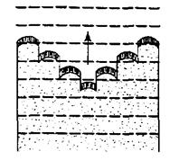
Рисунок 44 - Строительство насыпи с формированием U-образного фронта работ (стрелкой показано направление работ)
9.11 Подготовку основания насыпи и устройство геоматраца необходимо производить в следующей последовательности [3]:
- подготовить основание насыпи под укладку геоматраца, включая снятие растительного слоя и отсыпку основания насыпи согласно рабочему проекту; во избежание размыва при выпадении осадков, должен быть обеспечен сток воды с поверхности основания насыпи (движение строительной техники по подготовленной поверхности основания насыпи не допускается);
- после отсыпки основания насыпи произвести планировку поверхности и уплотнение статическими катками до достижения коэффициента уплотнения 0,95.
9.12 Отсыпка земляного полотна над геоматрацем производится послойно, равномерно по всей ширине насыпи. Превышение толщины слоя более чем на 0,5 м не допускается [3].
10 Испытания, контроль качества
10.1 Перед укладкой каждый облицовочный блок необходимо проверять на целостность, отсутствие трещин и сколов более 10 мм. Поверхность блоков следует очищать от мусора и грязи щетками [3].
10.2 Каждый слой облицовочных блоков должен проверяться на ровность укладки в соответствии с проектом. Через каждые три слоя блоков следует проверять направление продольной линии укладки блоков и их вертикальность. Корректировку положения отдельных блоков следует выполнять с использованием прокладок [3].
10.3 Контроль качества уплотнения грунтовой засыпки необходимо осуществлять в соответствии с требованиями действующих нормативных документов [10, 11].
10.4 Георешетку необходимо проверять перед укладкой на отсутствие заломов и разрывов ячеек. Укладка дефектных георешеток не допускается [3].
10.5 Перед отсыпкой грунта армирующие элементы необходимо проверить на отсутствие волн и складок, на надежность фиксации натянутого полотна георешетки [3].
10.6 В процессе строительства допускаются следующие максимальные отклонения [3]:
- отклонение от вертикали: ± 40 мм на любые 3 м по вертикали, но не более ± 10 мм для смежных рядов блоков;
- отклонение по горизонтали: ± 40 мм на любые 3 м в горизонтальном направлении, но не более ± 10 мм для смежных рядов блоков;
- смещение углов, изгибов, закруглений: ± 300 мм от проектного расположения;
- угол наклона облицовки стены: ± 2° от проектного угла лицевой стороны по всей высоте.
10.7 Собственная осадка стены после завершения строительства за нормативный срок эксплуатации (осадка гребня стены за вычетом осадки основания) не должна превышать 0,1 % от высоты стены в данном сечении. Собственное максимально допустимое горизонтальное перемещение облицовки за нормативный срок эксплуатации не должно превышать 0,2 % от высоты стенки в данном сечении [3].
10.8 Следует проводить периодические испытания георешеток по определению следующих показателей [3]:
- нагрузки при 2 - 5 %-ом удлинении;
- изменению линейных размеров после нагрева;
- гибкости при отрицательных температурах;
- стабильности ячейки;
- радиальной жесткости при начальной деформации 0,5 %.
10.9 Максимальное удлинение до разрыва геосинтетики, применяемой для армирования удерживающих сооружений, во избежание больших деформаций должно быть менее 15 %.
10.10 Гибкость георешеток при отрицательных температурах следует определять по ГОСТ 2678-94 при температуре -40 °С.
10.11 Контроль качества обратной засыпки при устройстве части насыпи над гибким ростверком должен осуществляться согласно норм [12] и включать:
- контроль состава грунта (соответствие проекту);
- контроль ширины и толщины уплотняемых слоев;
- контроль степени уплотнения.
10.12 Контроль качества при устройстве гибкого ростверка должен включать:
- входной контроль за песком, предназначенным для выравнивающего слоя;
- операционный контроль при уплотнении выравнивающего слоя;
- приемочный контроль выравнивающего слоя;
- входной контроль качества георешеток (геосеток);
- наличие технических условий и сертификатов;
- операционный контроль укладки армирующих элементов на подготовленную поверхность выравнивающего слоя;
- контроль стыков, натяжения, ровности, крепежа согласно проекту;
- приемочный контроль по каждому ряду армирующих элементов, составу и степени уплотнения материалов между рядами арматуры (песка или отсева) с оформлением актов на скрытые работы.
10.13 Для оценки прочности связи армоэлементов с грунтом рекомендуется выполнять полевые испытания на выдергивание для всех материалов, применяемых в конструкции.
10.14 При сложной геометрии полотна необходимо проверять ширину георешетки в начале и в конце рулона с использованием рулетки по ГОСТ 7502-98. За значение показателя ширины принимают среднее арифметическое двух измерений.
10.15 Материалы георешеток следует проверять на соответствие требованиям нормативной документации, действующим на территории Российской Федерации.
10.16 Георешетки следует визуально проверять на расслоения, разрывы, складки, посторонние включения, а также на отклонение размеров и масс от допустимых значений:
- по длине и ширине ± 10 мм;
- по размеру ячейки вдоль полотна ± 5 мм;
- по размеру ячейки по ширине полотна ± 2 мм;
- по массе ± 5 %.
10.17 Следует проверять маркировку георешеток, она должна содержать:
- наименование предприятия-изготовителя и(или) его товарный знак, местонахождение предприятия;
- наименование продукции;
- тип георешетки;
- тип полимера;
- массу рулона;
- номер партии;
- дату выпуска;
- срок хранения;
- указания по хранению;
- транспортную маркировку по ГОСТ 14192-96.
10.18 Для полимерных армоэлементов необходимо рассматривать три основных уровня испытаний:
- испытания на соответствие техническим условиям; выполняются при стандартизированных условиях и предусматривают определение основных свойств изделий (например, предела прочности, текучести, фрикционных характеристик, и т.д.);
- испытания по контролю качества;
- испытания работоспособности; могут также выполняться в естественных условиях на месте строительства.
10.19 При проектировании рекомендуется проводить следующие испытания.
● На локальные повреждения. Такие испытания предусматривают оценку восприимчивости полимерного армоэлемента к повреждениям в процессе устройства сооружения, причем диапазон значений удельного коэффициента конкретного материала f_{m21} может быть точно определен проведенными испытаниями с учетом всех реальных условий на месте строительства.
● На послойную проницаемость. Такие испытания уместно проводить, если проектировщик предполагает, что армоэлемент может работать в качестве дренажного канала для отвода избыточной влаги, что может оказаться актуальным применительно к высококачественным засыпкам.
11 Мониторинг
11.1 Мониторинг армогрунтовых сооружений должен проводиться согласно рекомендаций [13] и настоящих методических рекомендаций.
11.2 Для контроля за напряженным состоянием армогрунта и величиной оползневого давления на сооружение рекомендуется устанавливать датчики давления и инклинометры.
11.3 Рекомендуемые места для расположения датчиков и геодезических марок приведены на рисунке 45.
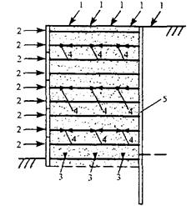
1 - датчики измерения вертикального перемещения на поверхности грунта; 2 - датчики (геодезические марки) измерения горизонтального перемещения; 3 - датчики измерения вертикального перемещения в основании сооружения; 4 - приборы для измерения напряжений, прикрепленные к георешетке; 5 - инклинометр
Рисунок 45 - Схема расположения датчиков и геодезических марок
11.4 Для контроля за осадками армогрунтового сооружения следует предусматривать минимум четыре точки контроля, располагающиеся от облицовки к задней части сооружения, и выходящей за нее.
11.5 Горизонтальные перемещения необходимо измерять с помощью геодезических марок (см. рисунок 45), прикрепленных к облицовке. Необходимо располагать минимум 10 контрольных точек на облицовке вдоль вертикальной оси сооружения на равном расстоянии друг от друга.

